BauStahl Classic
Fallminenbleistift aus massivem Armiereisen hergestellt und mit 5,6 mm dicken Graphitmine versehen. Diesen Stift verpacken wir in eine Röhre aus Faserzement. "Normalerweise" ist dieses Betonrohr ein Abstandhalter der im Betonbau zum Fixieren der Schalung verwandt wird.
Durch sein relativ hohes Gewicht von ca 80 Gramm liegt dieses exklusive Zeichengerät
beim Skizzieren gut in der Hand. Da beim Skizzieren die Bewegung locker aus dem
Handgelenk kommen soll, unterstützt unser BauStahl ergonomisch die "richtige" Bewegung.
Dem Stahlinnovationspreis war unser Zeichengerät eine Anerkennung wert.
Promotional Gift Award 2009.

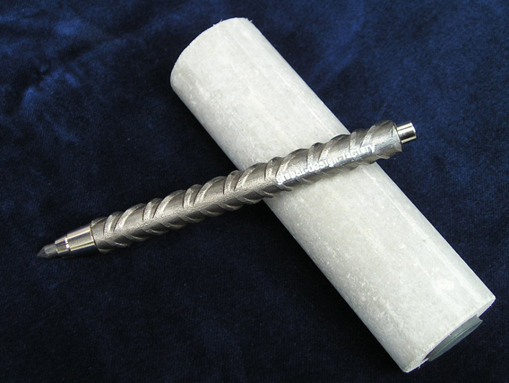

Fallminenbleistift mit 5,6 mm dicker Mine.
Zum Skizzieren, Markieren und Schreiben.
12 mm Baustahl,zum Skizzieren ergonomisch
sinnvolle 80 g schwer + 14 cm lang.
Verpackt in Faserzement Röhre.
Passende Maxi-Kugelschreibermine optional erhältlich.
Lasergravur möglich.

